22 Luglio 2011
Prova scritta ESONERO FISICA GENERALE per Ing. Elettrica – Meccanica (corso B)

N.1 Una bacchetta di lunghezza l = 14 cm, uniformemente carica, è piegata a forma di semicerchio. Se la bacchetta possiede una carica totale di Q = – 7.5 μC, trovare modulo e direzione del campo elettrico nel centro del semicerchio O.

N.2 Un corpo puntiforme di massa m = 10 g e carica q = 10μC è fermo sulla sommità di un piano inclinato di altezza h = 2m. Un carica uguale è posta alla base del piano inclinato. Determinare l’inclinazione del piano se la prima carica arriva con velocità nulla ad una quota di h’ = h/2.

N.3 Si consideri il sistema rappresentato in figura. Nel filo rettilineo scorre una corrente i₁= 28.6A e nella spira rettangolare scorre una corrente i₂=21.8 A. Si calcoli la forza risultante che agisce sulla spira quando: a = 1.1 cm, b = 9.2 cm e L = 32.3 cm. | 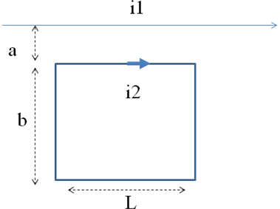

N.4. Una sbarretta di lunghezza b = 20 cm è appoggiata su due rotaie conduttrici connesse ad un generatore V₀ = 6 V. La resistenza della sbarretta è R = 0.08 Ω, tutte le altre resistenze sono trascurabili. La sbarretta è collegata attraverso una corda che scorre su una carrucola ad un corpo di massa m = 1.2 kg. Tutto il sistema è immerso in un campo magnetico uniforme e costante, normale al piano delle rotaie, di modulo B = 1T. Calcolare la velocità di regime della sbarra ed in queste condizioni la corrente che circola nel circuito e la potenza erogata dal circuito.
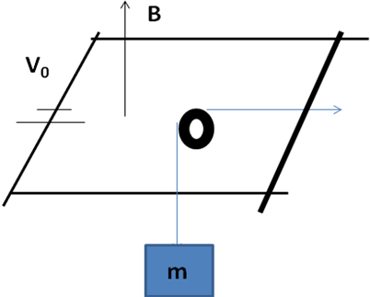
22 Luglio 2011
Prova scritta ESAME FISICA GENERALE per Ing. Elettrica – Meccanica (corso B)

N.1 Un sasso è fissato all’estremità di una fune inestensibile e di peso trascurabile lunga l = 1m, il cui secondo estremo è tenuto in mano da un ragazzo, che pone in rotazione il tutto con velocità angolare ω₀= 30 rad/s; se il ragazzo smette di far ruotare la corda, il sasso si ferma dopo un tempo di t₀= 3 s. Calcolare la decelerazione angolare, supposta costante, ed il numero di giri fatti dal sasso prima di fermarsi, trascurando il peso del sasso e supponendo che la rotazione avvenga in un piano orizzontale.

N.2 Un’asta AB, sottile ed omogenea di lunghezza l = 70 cm e massa M = 1.2 kg, imperniata liberamente nell’estremo A ad un asse orizzontale viene abbandonata con velocità nulla dalla posizione orizzontale. Nell’istante in cui essa raggiunge la posizione verticale l’estremo B urta, all’altezza del suo centro O, una sfera, di massa m = 500 gr e raggio r = 5 cm, ferma su un piano orizzontale scabro. Supposto l’urto perfettamente elastico si determini la velocità angolare dell’asta e la velocità della sfera immediatamente dopo l’urto. Determinare la velocità angolare del sistema immediatamente dopo l’urto nel caso in cui l’urto risulti completamente anelastico.

N.3 Una bacchetta di lunghezza l = 14 cm, uniformemente carica, è piegata a forma di semicerchio. Se la bacchetta possiede una carica totale di Q = – 7.5 μC, trovare modulo e direzione del campo elettrico nel centro del semicerchio O.

N.4. Una sbarretta di lunghezza b = 20 cm è appoggiata su due rotaie conduttrici connesse ad un generatore V₀ = 6 V. La resistenza della sbarretta è R = 0.08 Ω, tutte le altre resistenze sono trascurabili. La sbarretta è collegata attraverso una corda che scorre su una carrucola ad un corpo di massa m = 1.2 kg. Tutto il sistema è immerso in un campo magnetico uniforme e costante, normale al piano delle rotaie, di modulo B = 1T. Calcolare la velocità di regime della sbarra ed in queste condizioni la corrente che circola nel circuito e la potenza erogata dal circuito.
22 Luglio 2011
Prova scritta ESAME FISICA A per Ing. Elettrica

N.1 Un sasso è fissato all’estremità di una fune inestensibile e di peso trascurabile lunga l = 1m, il cui secondo estremo è tenuto in mano da un ragazzo, che pone in rotazione il tutto con velocità angolare ω₀= 30 rad/s; se il ragazzo smette di far ruotare la corda, il sasso si ferma dopo un tempo di t₀= 3 s. Calcolare la decelerazione angolare, supposta costante, ed il numero di giri fatti dal sasso prima di fermarsi, trascurando il peso del sasso e supponendo che la rotazione avvenga in un piano orizzontale.

N.2 In un modellino elettrico di un impianto ferroviario un vagone di massa M è fermo su un binario. Esso viene urtato da un altro vagone, dello stesso peso, in moto con velocità v = 36 km/h, il quale vi si aggancia ed insieme proseguono per un binario in salita (che forma un angolo di 6° con l’orizzontale). Se il coefficiente di attrito dinamico fra vagoni e binario è di m = 0.2, calcolare il tratto L percorso dai due vagoni prima di fermarsi.

N.3 Un’asta AB, sottile ed omogenea di lunghezza l = 70 cm e massa M = 1.2 kg, imperniata liberamente nell’estremo A ad un asse orizzontale viene abbandonata con velocità nulla dalla posizione orizzontale. Nell’istante in cui essa raggiunge la posizione verticale l’estremo B urta, all’altezza del suo centro O, una sfera, di massa m = 500 gr e raggio r = 5 cm, ferma su un piano orizzontale scabro. Supposto l’urto perfettamente elastico si determini la velocità angolare dell’asta e la velocità della sfera immediatamente dopo l’urto. Determinare la velocità angolare del sistema immediatamente dopo l’urto nel caso in cui l’urto risulti completamente anelastico.

22 Luglio 2011
Prova scritta ESAME FISICA B per Ing. Elettrica

N.1 Una bacchetta di lunghezza l = 14 cm, uniformemente carica, è piegata a forma di semicerchio. Se la bacchetta possiede una carica totale di Q = – 7.5 μC, trovare modulo e direzione del campo elettrico nel centro del semicerchio O.

N.2 Si consideri il sistema rappresentato in figura. Nel filo rettilineo scorre una corrente i₁= 28.6A e nella spira rettangolare scorre una corrente i₂=21.8 A. Si calcoli la forza risultante che agisce sulla spira quando: a = 1.1 cm, b = 9.2 cm e L = 32.3 cm.

N.3 Una sbarretta di lunghezza b = 20 cm è appoggiata su due rotaie conduttrici connesse ad un generatore V₀ = 6 V. La resistenza della sbarretta è R = 0.08 Ω, tutte le altre resistenze sono trascurabili. La sbarretta è collegata attraverso una corda che scorre su una carrucola ad un corpo di massa m = 1.2 kg. Tutto il sistema è immerso in un campo magnetico uniforme e costante, normale al piano delle rotaie, di modulo B = 1T. Calcolare la velocità di regime della sbarra ed in queste condizioni la corrente che circola nel circuito e la potenza erogata dal circuito.

